
«Трудовое воспитание в семье»
Подготовила воспитатель: Рихтер Е. А.
МБДОУ «Детский сад №33», 2024 год.
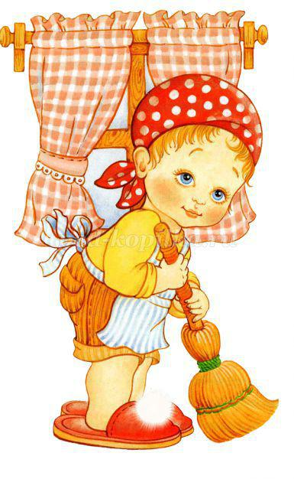
«Лучшая форма наследства, которую мы оставляем
детям и которую не могут заменить ни деньги,
ни вещи, ни даже образование, - это трудолюбие»
К.Д. Ушинский

Трудовое воспитание детей в дошкольном учреждении не должно
осуществляться в отрыве от семейного воспитания. В семье имеются
благоприятные условия для формирования у детей трудолюбия.
Это прежде всего наглядность, доступность разнообразного домашнего труда,
ежедневно совершаемого взрослыми на глазах у ребенка, ощутимость
результатов этого труда, возможность для ребенка систематически
участвовать в этом труде, работать вместе со взрослыми.
В совместной со старшими членами семьи трудовой деятельности ребенок,
подражая старшим, быстрее овладевает трудовыми навыками,
перенимает рациональные приемы работы.
Труд вместе с родителями доставляет ребенку радость.
Для того чтобы достиг каких-либо успехов в жизни, он должен быть
трудолюбивым. Умение трудиться не заложено природой, оно должно
воспитываться с самого раннего детства.
Труд – важнейшее средство воспитания, главное правильно его организовать.
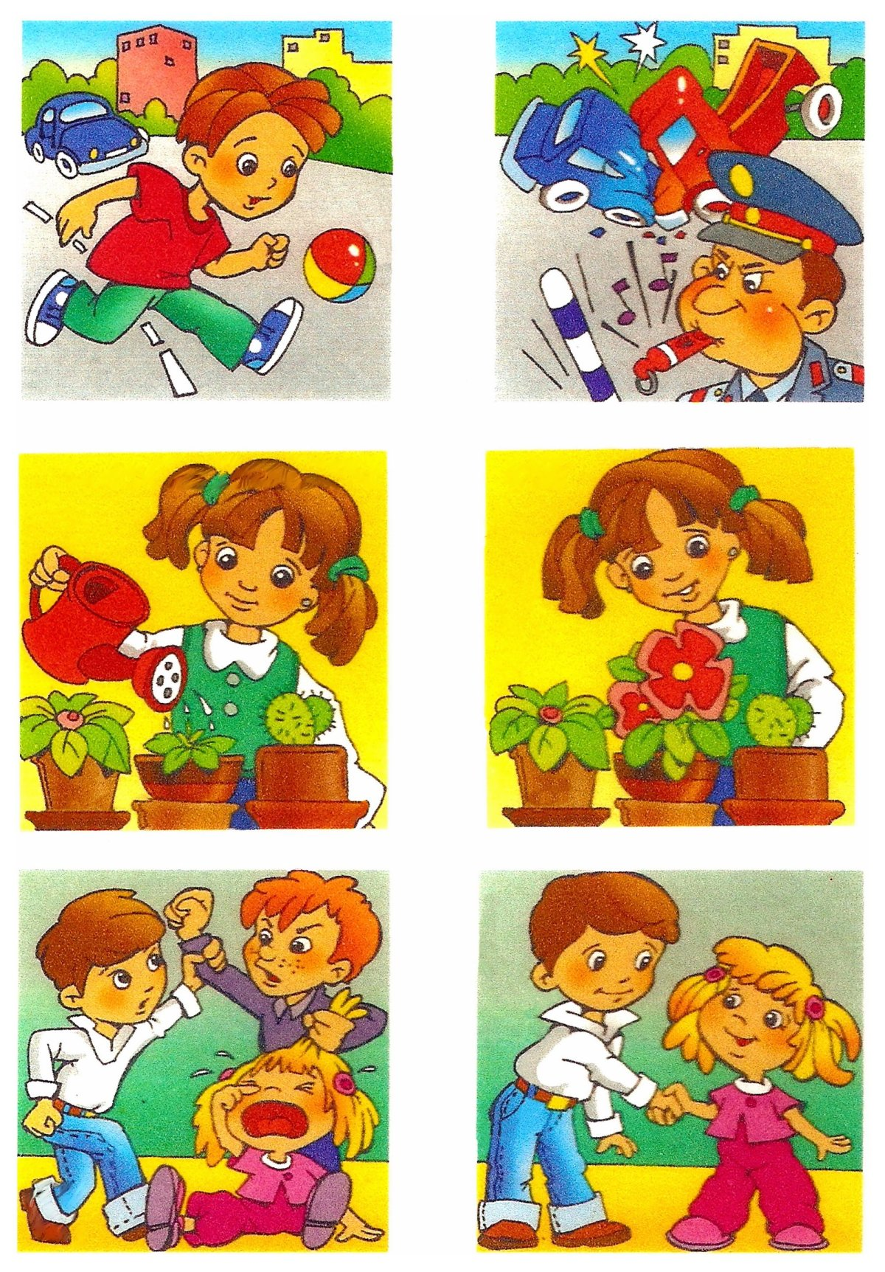
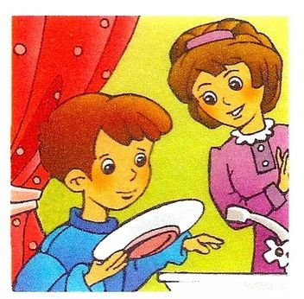
Какой труд можно поручить детям?
Дети могут оказывать такую помощь по дому, как мытьё посуды, уборка
комнаты, кормление домашних животных, стирка свих носочков,
помощь в приготовлении пищи, уход за растениями.
Постепенное приучение детей к домашним обязанностям вырабатывает
у детей нужные навыки и умения.
Такой труд становится для них необременительным, приносит радость
и повышает самооценку ребёнка.
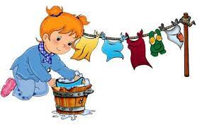
Труд детей в детском саду многообразен.
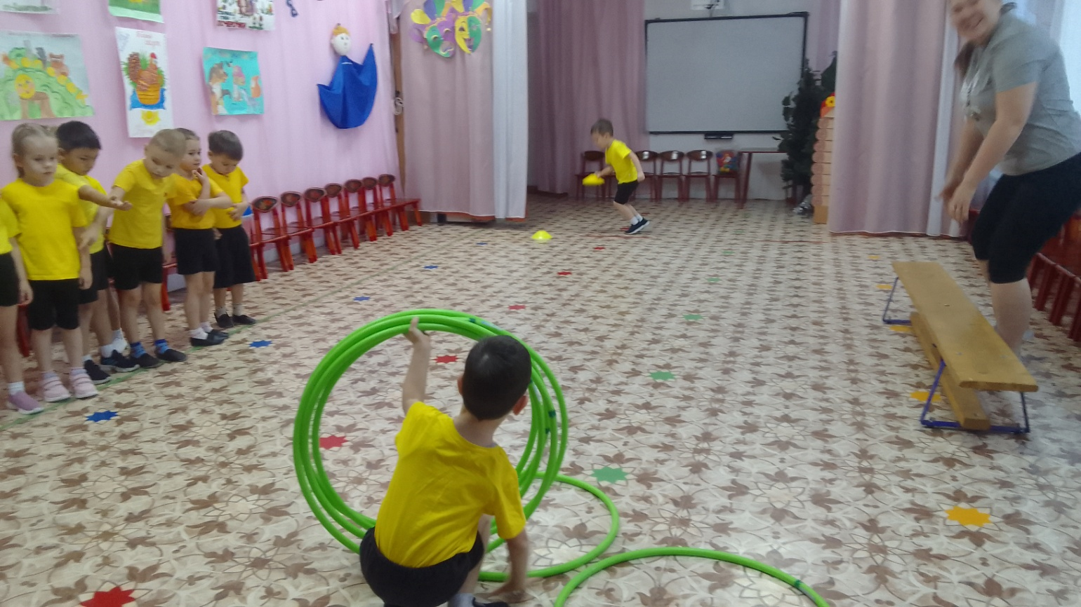
Самообслуживание направлено на уход за собой (умывание, раздевание,
одевание, подготовка и уборка рабочего места, и т. п.).
А так же дежурства и поручения - выполнение трудовых поручений
способствует формированию у детей интереса к труду, чувства
ответственности за порученное дело. Ребенок должен сосредоточить
внимание, проявить волевое усилие, чтобы довести дело до конца.
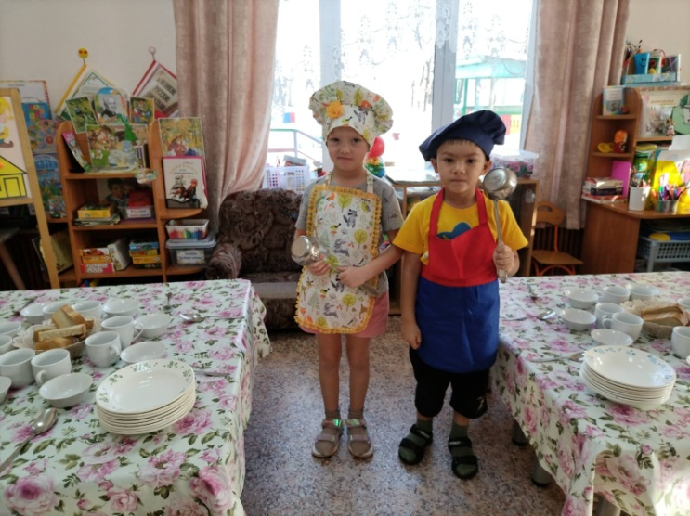
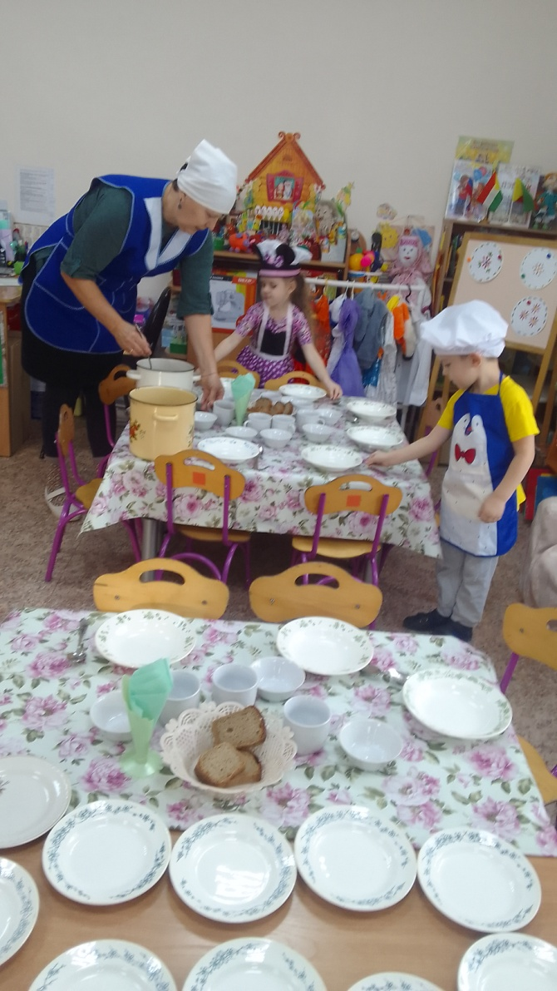
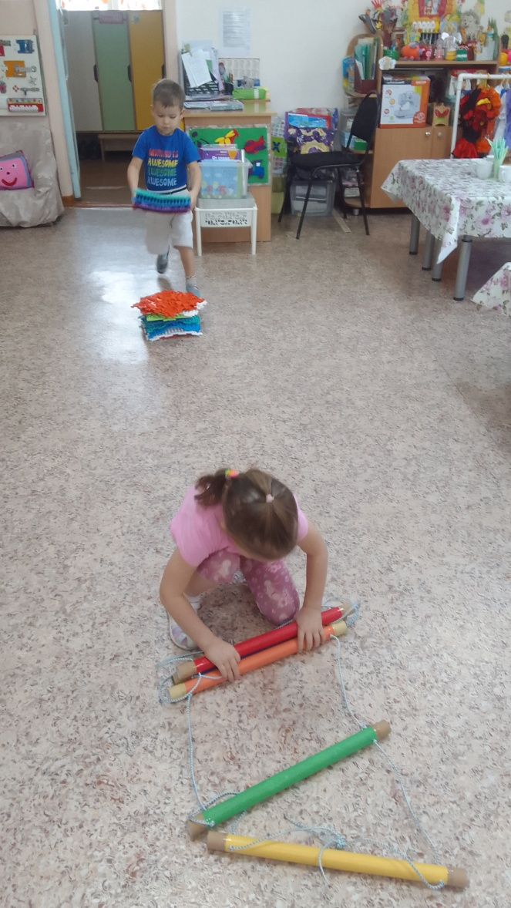
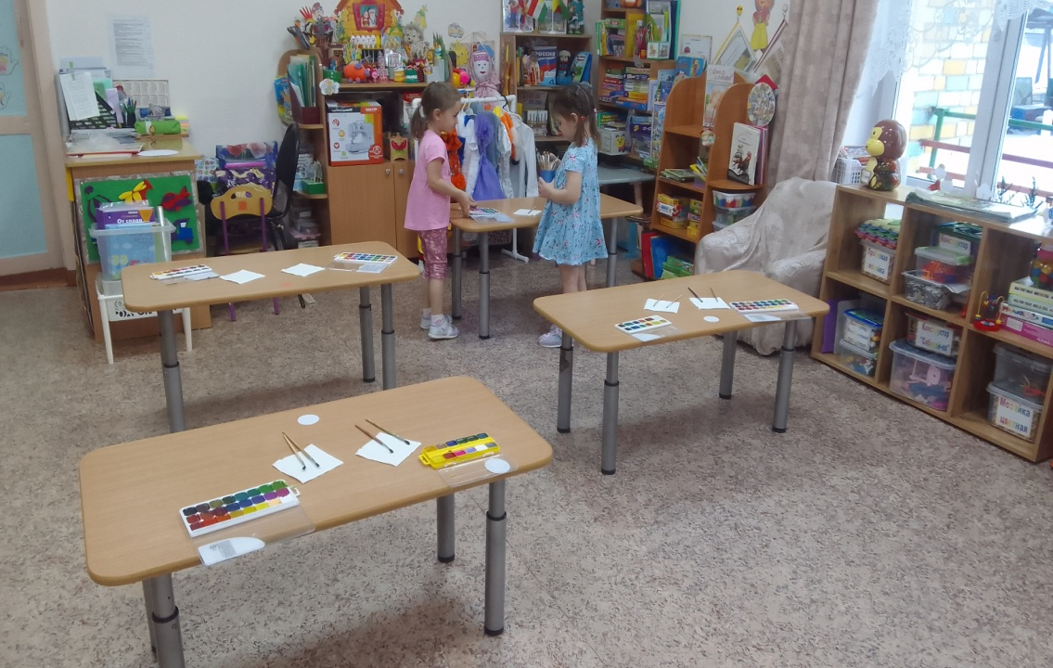
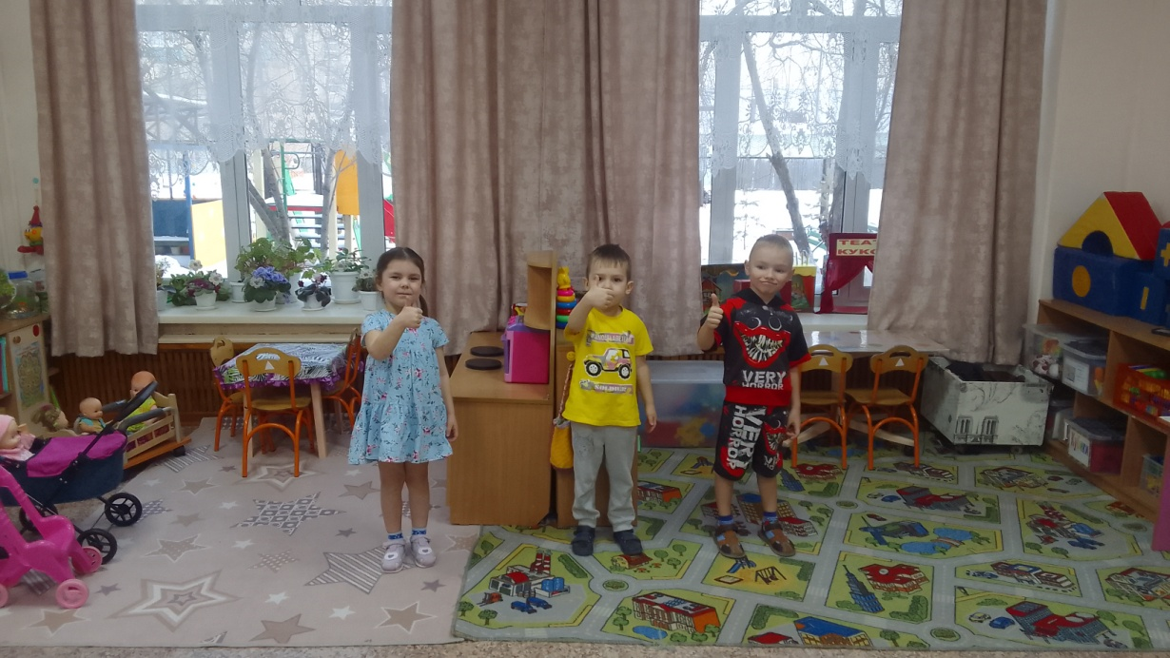
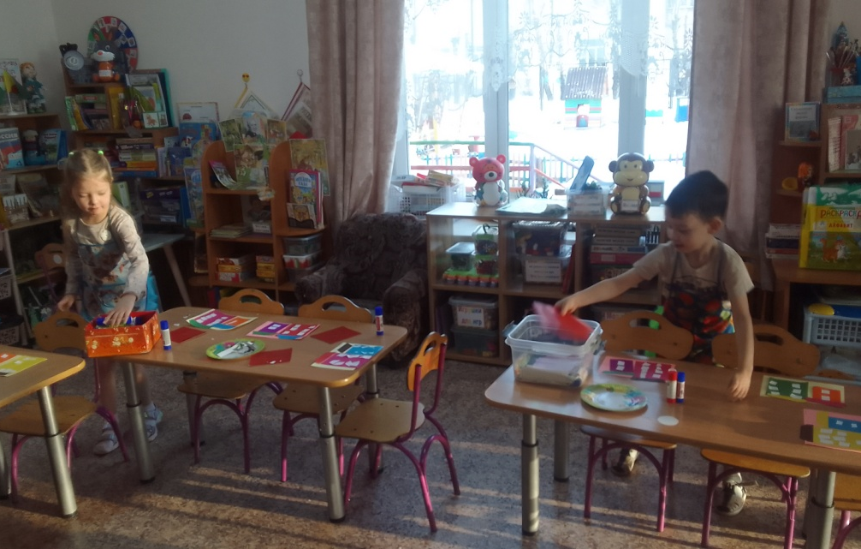
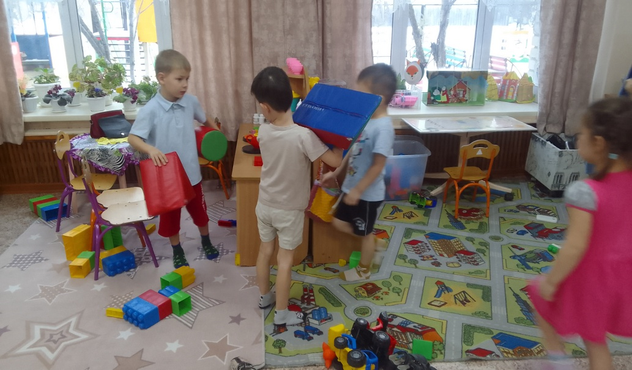
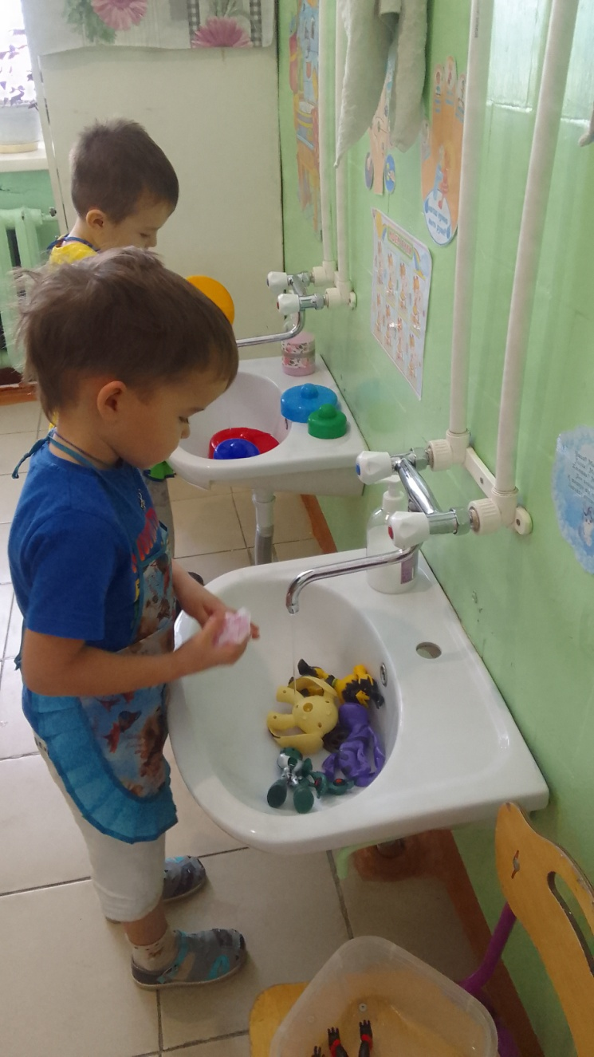
Хозяйственно-бытовой труд направлен на поддержание чистоты и
порядка в помещении и на участке, помощь взрослым при организации
режимных процессов. Дети учатся замечать любое нарушение порядка
в групповой комнате или на участке и по
собственной инициативе устранят его.
Труд в природе предусматривает участие детей в уходе за растениями
и животными, выращивание растений в уголке природы, на огороде,
в цветнике. Особое значение этот вид труда имеет для развития
наблюдательности, воспитания бережного отношения ко всему живому,
любви к родной природе.
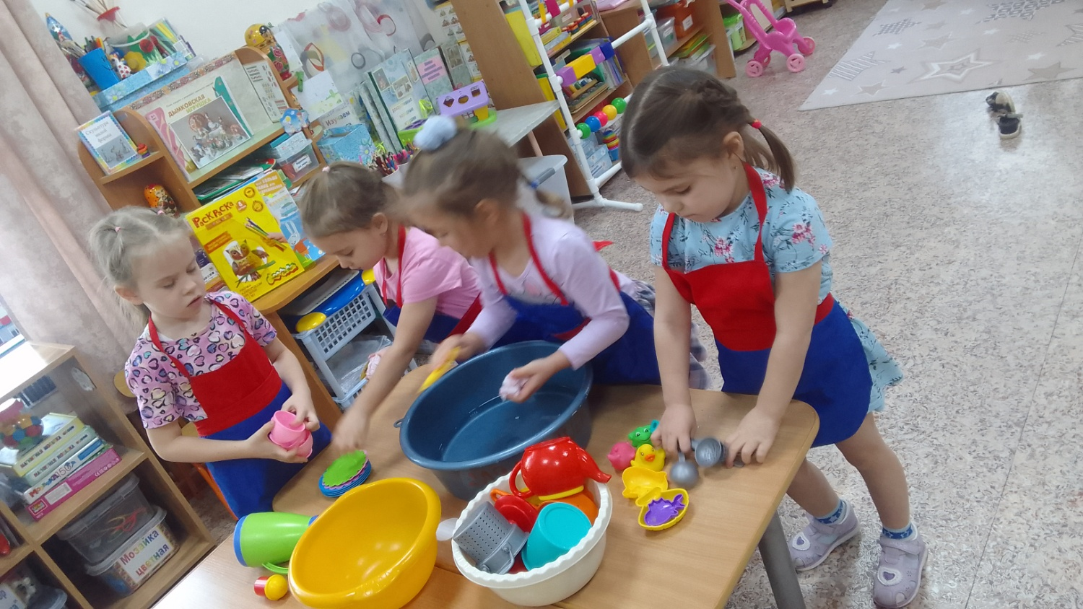
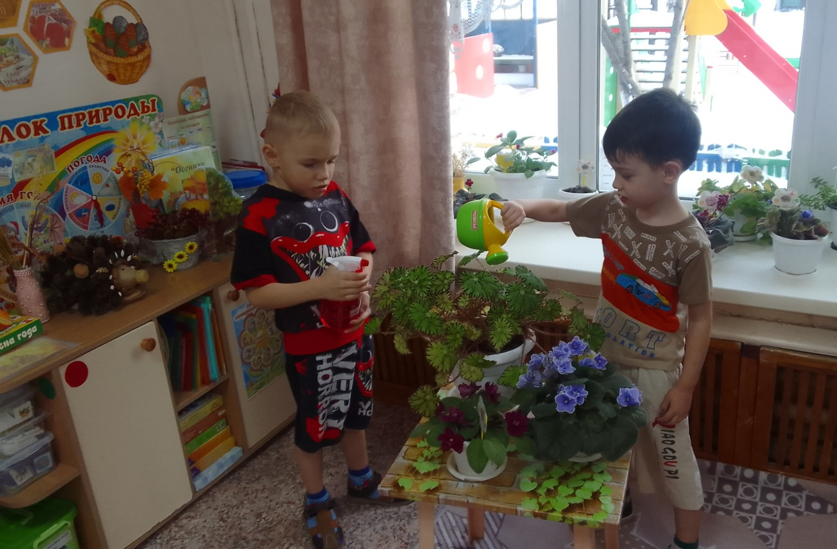

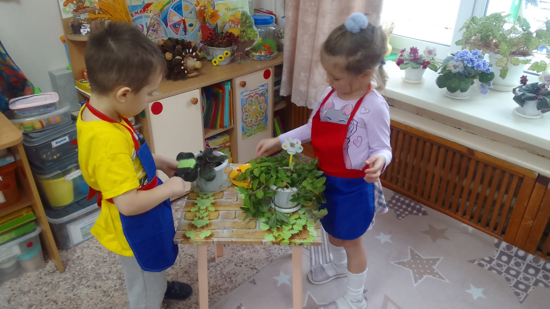
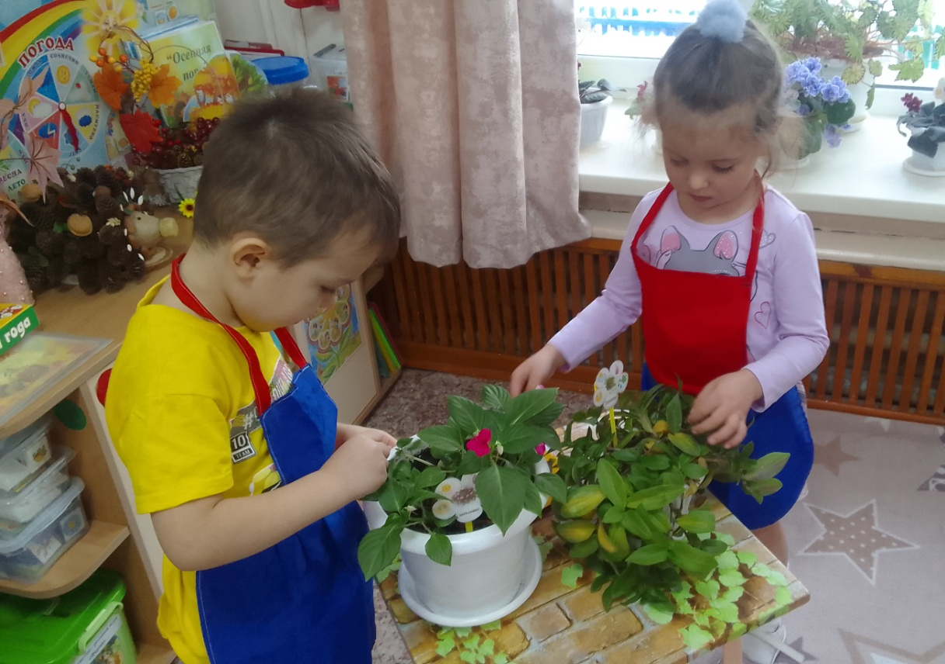

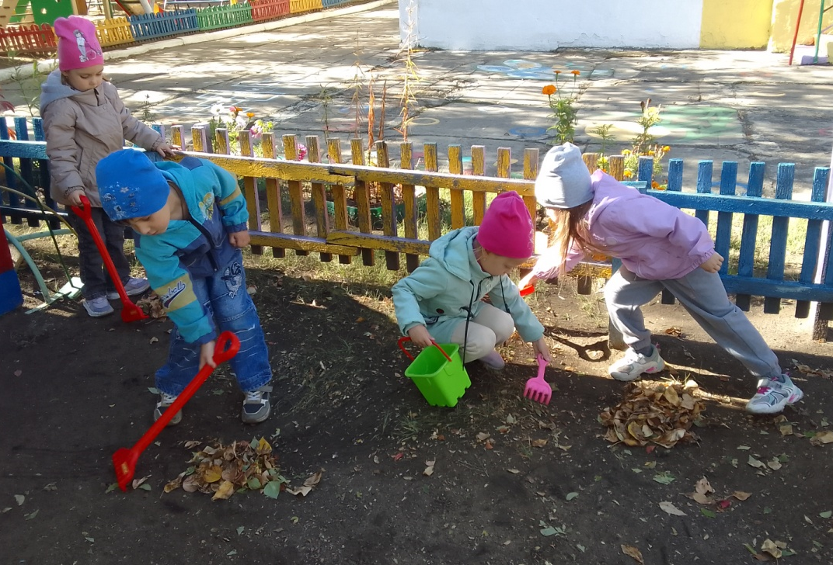
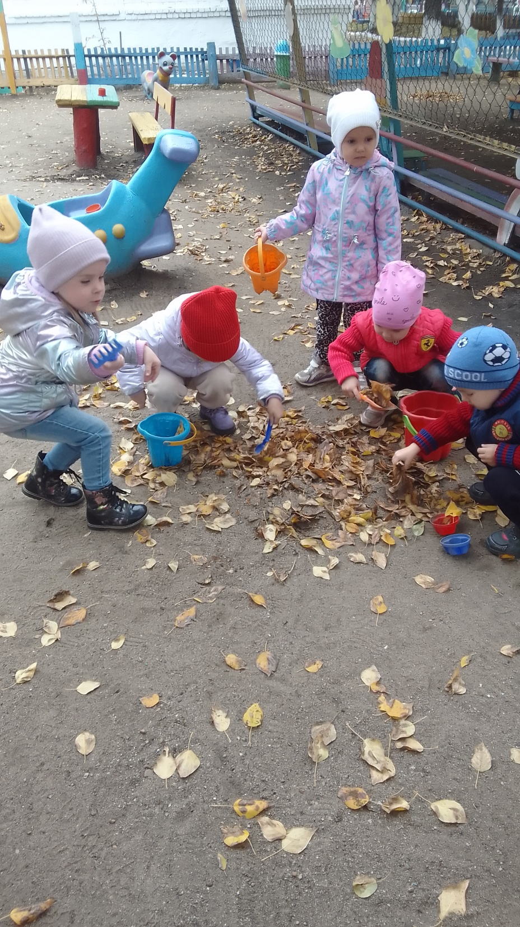

Ручной труд – изготовление предметов из разнообразных материалов:
пластилина, картона, бумаги, дерева, природного материала (шишек,
желудей, соломы, коры, кукурузных початков, косточек персика),
бросового материала (катушек, коробок) с использованием меха, перьев,
обрезков ткани и т. п..
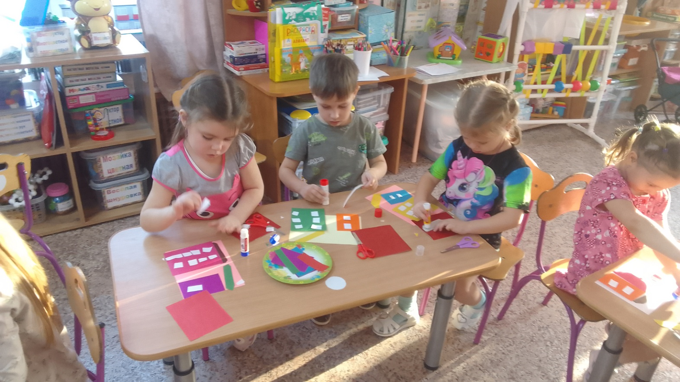

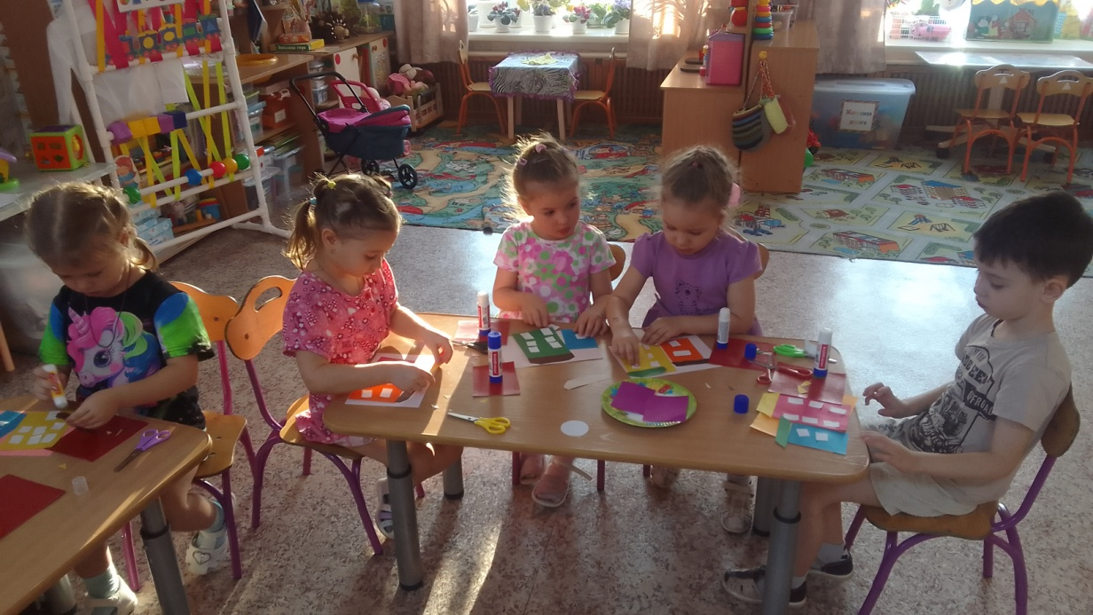

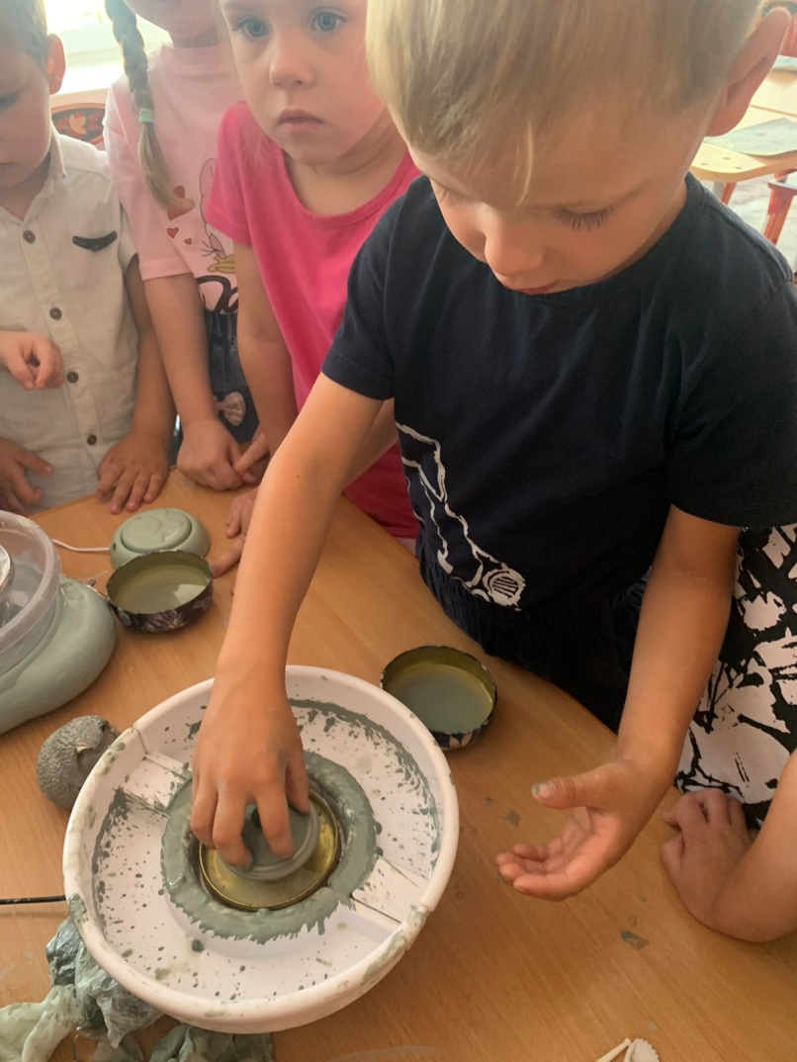

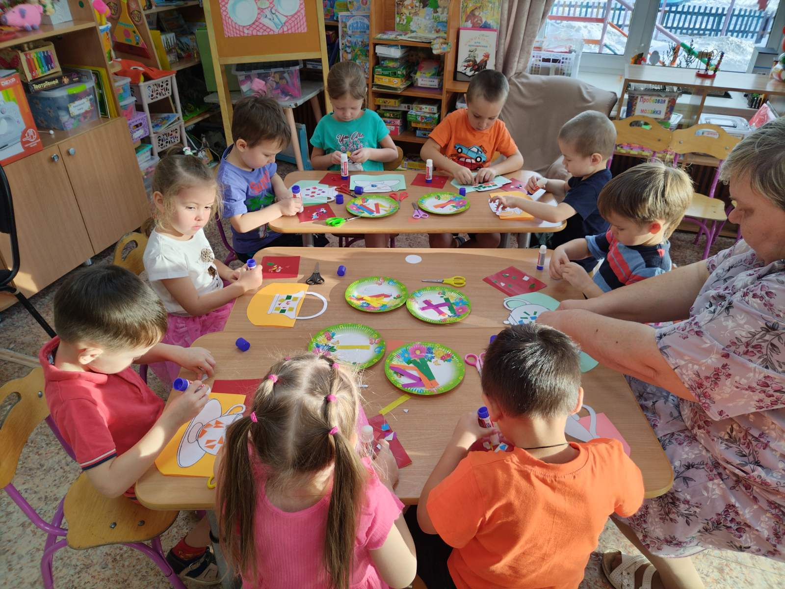

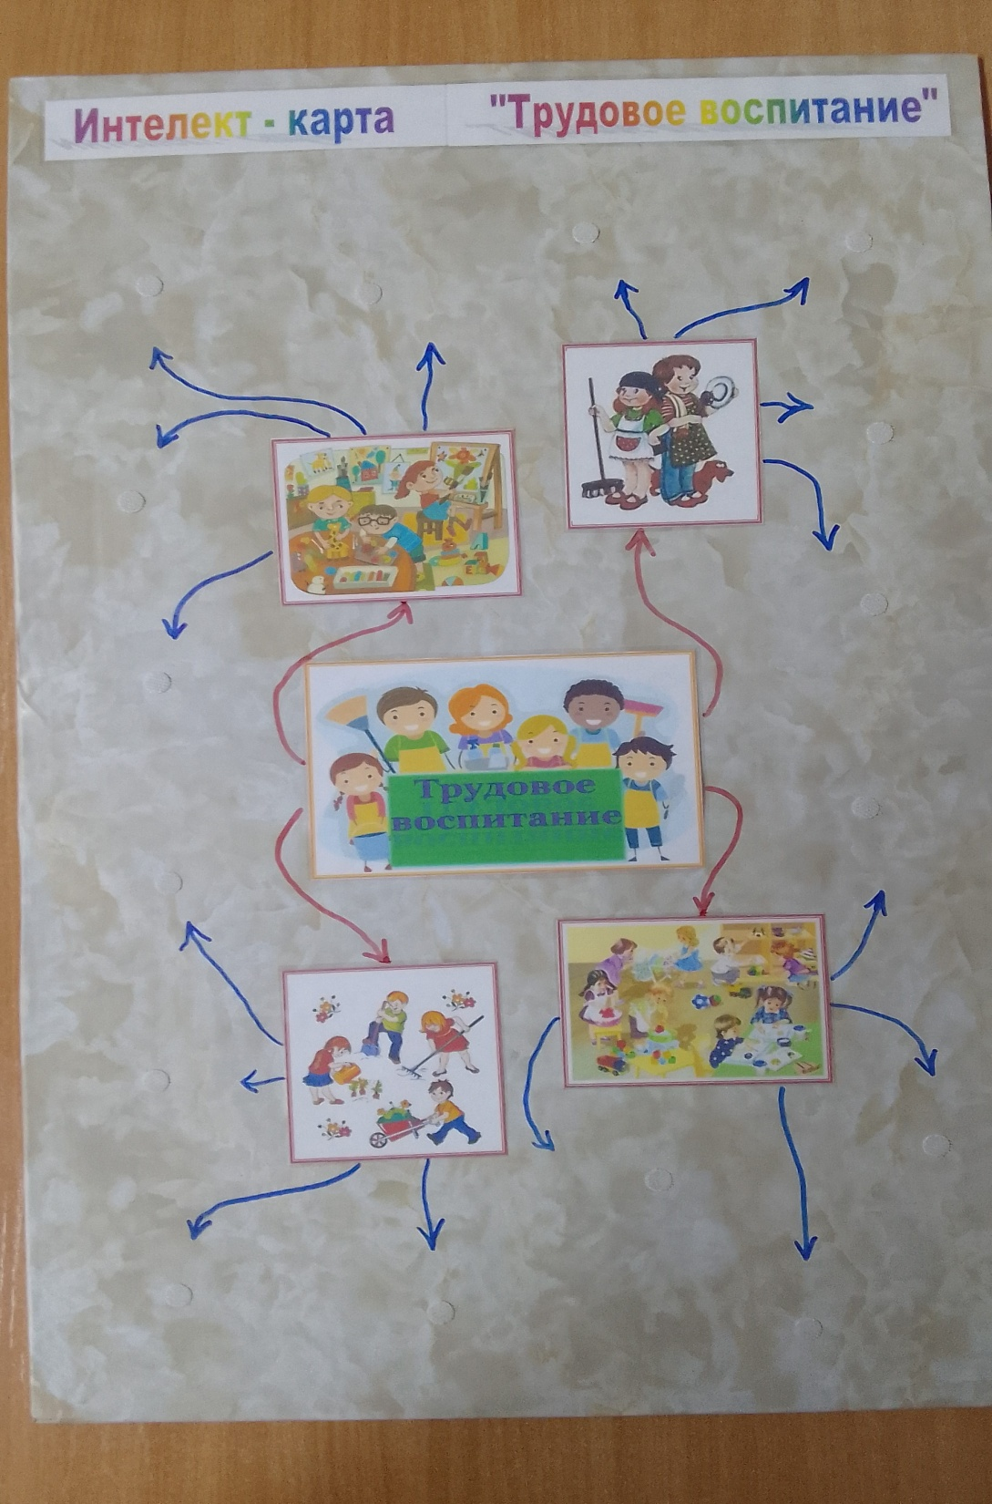
Изготовление родителями,
детям интеллект – карту
«Трудовое воспитание».
Что бы дети могли ориентироваться
и понимать значимость труда.

ВЫВОДЫ:
1. Определить детям постоянные трудовые обязанности,
которые будут им по силам.
2. Не прибегать к наказанию трудом.
3. Приучать детей к бережливости, учить оценивать
и свой, и чужой труд.
4. Воспитывать у детей уважение к любому труду,
необходимому людям.

Уважаемые родители!
Не забывайте о важности и необходимости трудового воспитания,
привития трудовых навыков вашим детям.
В.А. Сухомлинский называл: «Трудовое воспитание гармонией трех начал:
надо, трудно и прекрасно.
НАДО - Еще КАК! Просто необходимо. Только трудолюбие в сочетании с
целеустремленностью и упорством помогут добиться в жизни немеченой цели.
ТРУДНО - Конечно. И родители должны быть к этому готовы.
Это требует настойчивости, колоссального терпения и времени.
ПРЕКРАСНО - Да. Потому что ничто не дает человеку такого
высокого морального удовлетворения, как сознание того, что
трудности преодолены, цель достигнута.
Доступна эта радость только тому, кто любит труд.

